Breaking appointments
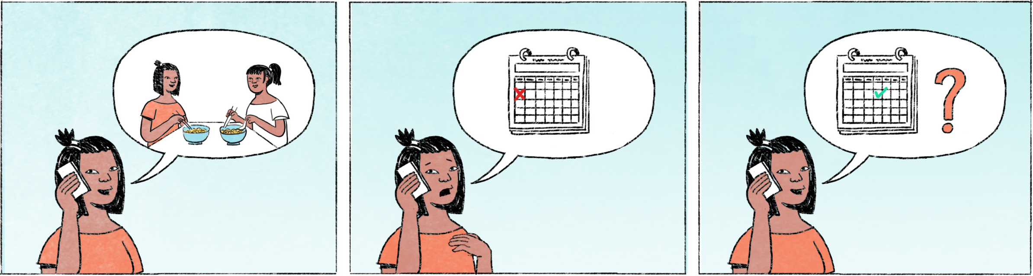

១ | សម្ផស្ស៖ | អាឡូ សុភ័ក្រ ទំនេរអត់? និយាយតិចបានអេ៎?
 | សុភ័ក្រ៖ | បានតាស ម៉េចដែរ?
 | សម្ផស្ស៖ | ថាអញ្ចេក ង៉ៃអាទិត្យហ្នឹងថាទៅញ៉ាំអីជាមួយគ្នាអ៎ លើកទៅថ្ងៃអាទិត្យក្រោយវិញបានអេ៎ សុភ័ក្រ? ខ្ញុំត្រូវទៅសៀមរាបថ្ងៃស្អែករហូតដល់អាទិត្យក្រោយថ្ងៃចន្ទ បានបានមកវិញ។
 | សុភ័ក្រ៖ | ថ្ងៃអាទិត្យក្រោយ ខ្ញុំរវល់ហ្នឹង សម្ផស្ស។ ថ្ងៃសៅរ៍បានអេ៎?
 | សម្ផស្ស៖ | ថ្ងៃសៅរ៍ក៏បាន។ សុំទោសណាសុភ័ក្រ។
 | សុភ័ក្រ៖ | អត់អីទេ។ អីចឹង សម្រេចថាជួបគ្នាថ្ងៃសៅរ៍វិញ។
២ | បងប្រុស៖ | ពិសី ថាង៉ៃអាទិត្យហ្នឹងទៅជួយមើលកុំព្យូទ័រឲ្យពួកម៉ាកអូនឯងអ៎ ដូរង៉ៃវិញបានអេ៎? បងរវល់តិចអាទិត្យហ្នឹង។
 | ប្អូនស្រី៖ | ទាល់តែខ្ញុំសួរពួកម៉ាកខ្ញុំសិន។ ចុះបងទំនេរង៉ៃណា?
 | បងប្រុស៖ | បើមិននេះ ទៅង៉ៃស្អែកម៉ងទៅ ម៉េចដែរ?
 | ប្អូនស្រី៖ | ង៉ៃស្អែកខ្ញុំទៅម៉េចបាន? ង៉ៃសៅរ៍បានអត់ចុះ?
 | បងប្រុស៖ | ង៉ៃសៅរ៍បានតាស។
 | ប្អូនស្រី៖ | អូខេ អីចឹងសម្រេចង៉ៃសៅរ៍សិនហើយ។ ខ្ញុំសួរពួកម៉ាកខ្ញុំសិន បើគេទៅអត់បាន ចាំខ្ញុំប្រាប់បងតាមក្រោយ។

សុភ័ក្រ / សម្ផស្ស / ពិសី | male or female / female / female Cambodian names
អេ៎ | spoken form of the question or negation particle ទេ
ថាអញ្ចេក ... | the thing is, ...
ង៉ៃ | spoken form of ថ្ងៃ = day
ថា ... អ៎ = ថា ... នោះ | we/you/I said ... (used to remind someone about something that was said or decided upon)
លើកទៅ | to change to, to postpone to
បានបានមកវិញ | equivalent to ទើបបានមកវិញ = [only] then I can [meet you]
សម្រេចថា ... | then we’re agreed to ..., then we will ..., then ... is decided
មើលកុំព្យូទ័រឲ្យ | to look at a computer in order to buy it; to fix a broken computer
ទាល់តែខ្ញុំសួរ ... សិន | I need to ask/check with ... first
បើមិននេះ | if it’s ok [for you], if it’s no problem [for you]
ម៉ង | spoken form of តែម្ដង = directly
ង៉ៃស្អែកខ្ញុំទៅម៉េចបាន? | rhetorical question, something like: How can I go tomorrow?

Cultural notes
ការណាត់ជួបឬលុបចោលការណាត់ជួបភ្លាមៗ កើតមានញឹកញាប់នៅខ្មែរ។ ពេលខ្លះ ក៏មានអ្នកភ្លេចការណាត់ជួបតែម្ដង។ នៅខ្មែរ មនុស្សជាច្រើនប្រកបមុខរបរជាអ្នករកស៊ី ដែលរវល់ធ្វើការទាំងថ្ងៃសៅរ៍ថ្ងៃអាទិត្យ ធ្វើឲ្យពួកគេមិនសូវចាំថាជាថ្ងៃអ្វីឬថ្ងៃទីប៉ុន្មាននោះទេ។

លុបចោល | to cancel
ប្រកបមុខរបរ | to have an occupation, to have a job
អ្នករកស៊ី | businessman

Additional dialogue
ប្អូនស្រី៖ | អាឡូ បង! បងឯងមកដល់នៅ?
បងប្រុស៖ | អូនឯងនៅណា?
ប្អូនស្រី៖ | នៅហាងកុំព្យូទ័រ។ ក្រែងយើងណាត់គ្នាមកជួយមើលកុំព្យូទ័រឲ្យពួកម៉ាកខ្ញុំអ៎?
បងប្រុស៖ | អូ! ង៉ៃហ្នឹងង៉ៃសៅរ៍អា៎? ភ្លេចឲ្យឈឹង!
ប្អូនស្រី៖ | ងាប់! ចេះភ្លេចទៅកើត។ ឥឡូវបងឯងម៉ោបានអេ៎?
បងប្រុស៖ | បងប្រហែលមួយម៉ោងទៀតបានទៅដល់។ ដើរមើលលេងៗសិនទៅ។ តិចទៀតទៅដល់ហើយ។
ប្អូនស្រី៖ | ម៉ោឲ្យលឿនម៉ោអីចឹង។ ពួកខ្ញុំចាំ។ បងឯងនេះ!

ក្រែង ... អ៎/អេ៎? | Aren’t we / Isn’t it that ... ?
អា៎ | spoken form of ហើយ
ភ្លេចឲ្យឈឹង | I’ve totally forgotten [about it]
ងាប់! | Damn! / Gosh! (exclamation expressing surprise and disappointment)
ចេះភ្លេចទៅកើត | How could you have forgotten!
បងឯងនេះ! | Oh, brother! (expressing disappointment)

